广西钢铁3800mm宽厚板生产线项目工程---变频回馈整流装置等设备（GZB240725023E）
澄清通知（答疑）一

各潜在投标人：
广西钢铁3800mm宽厚板生产线项目工程---变频回馈整流装置等设备（GZB240725023E）招标文件有关疑问答复如下：
疑问一：关于分标1中第4项变频回馈整流装置，型号：ACS880-904-3460A-7，数量1套。由于该套装置可包含不同配置，会对价格产生影响，因此希望能明确该套装置的具体配置清单。
答复：本设备详细参数及配置见下图红色箭头及红色框圈注处，包含下图表格中所列的元器件，不包含安装该设备的电柜柜体。
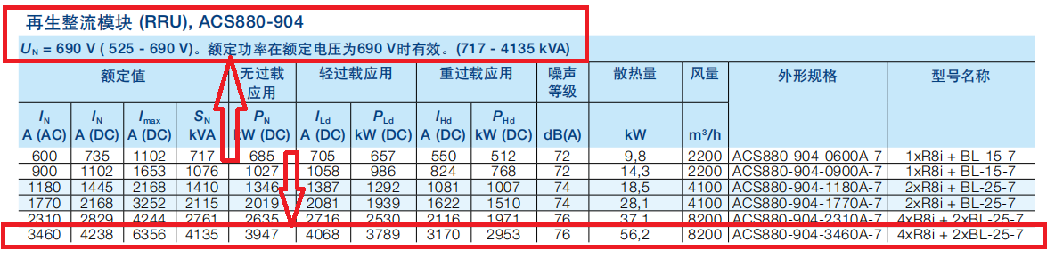

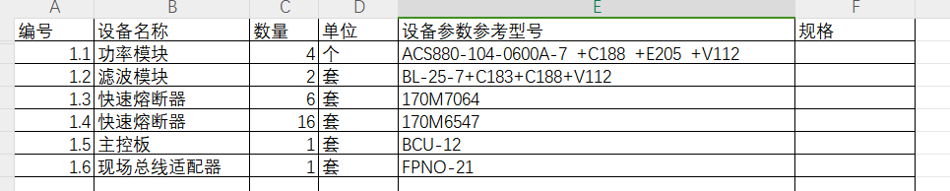

疑问二：关于分标1中第5项变频逆变器，型号：ACS880-104-2300A-7，数量1套。由于该套装置可包含不同配置，会对价格产生影响，因此希望能明确该套装置的具体配置清单。
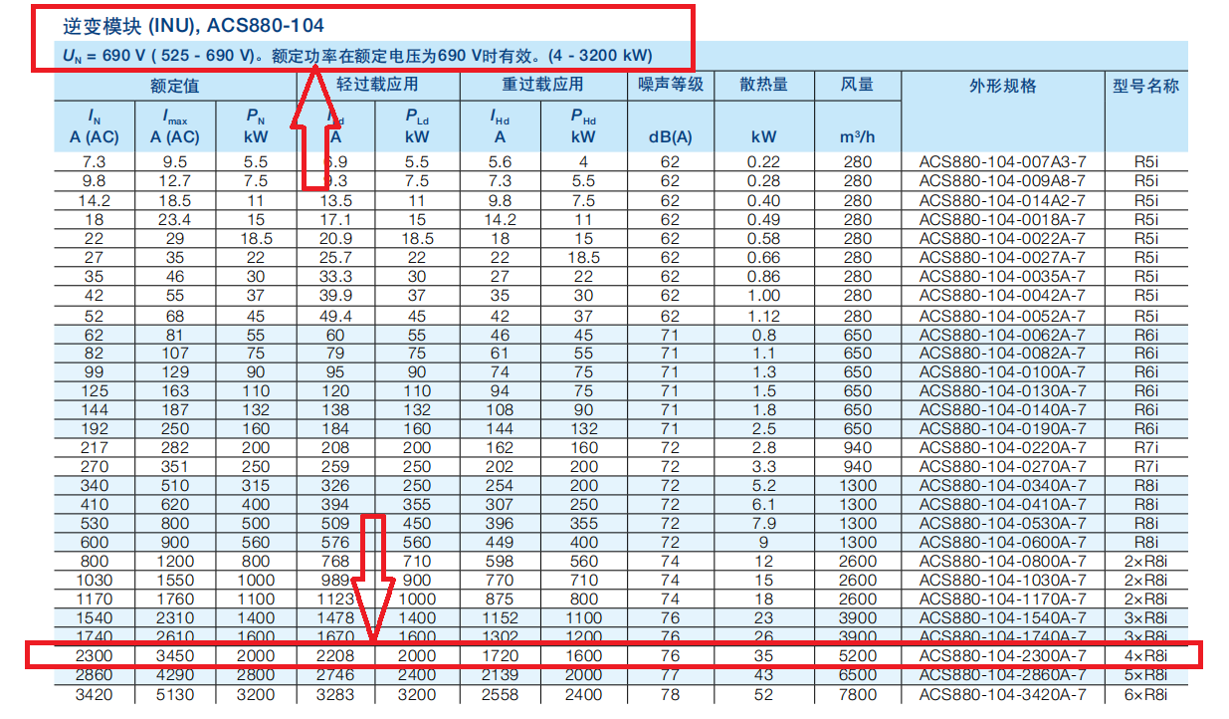
答复：该设备详细参数及配置见下图红色箭头及红色框圈注处，包含下图表格中所列的元器件，不包含安装该设备的电柜柜体。

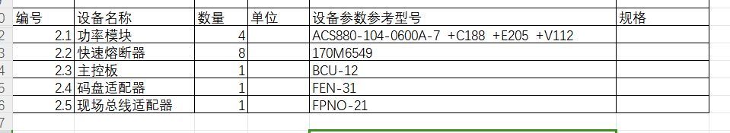

广西钢铁集团有限公司
2024年9月30日

